HTML5

兼容性
新版本的 Safari、Chrome、Firefox 、Opera以及IE10+ 支持大部分HTML5的新特性。IE9 支持部分 HTML5 新特性，IE6 7 8基本都不支持HTML5新特征。

新增标签
<header>-----定义页眉
<footer>------定义页脚
<nav>---------定义导航
<article>------定义文章
<section>-----定义文档中的节（section、区段）
<aside>-------定义文章的侧边栏
<hgroup>-----定义网页标题元素（h1-h6）的组合
<figure>-------定义媒介内容的分组，以及它们的标题
<figcaption>--定义 figure 元素的标题
新标签带来的是网页布局的改变及提升对搜索引擎的友好
<time>--------定义日期/时间(语义化标签)
<mark>-------定义有记号的文本
<progress>---定义任何类型的任务的进度
<datalist>-----定义输入域的选项列表

<embed>----定义外部交互内容或插件
<audio>------定义声音内容
<video>------定义视频
<source>-----定义媒介源

<canvas>-----定义图形

input的新属性
email: 一个电子邮件地址或电子邮件地址列表
url: 提交表单时检测input的value是否是一个url格式
date: 年-月-日格式的控件
time: 时:分格式的控件
datetime: 年-月-日 时:分 格式的控件（UTC时间）
datetime-local: 年-月-日 时:分 格式的控件（本地时间）
month: 年-月格式的控件
week: 年-周数格式的控件
number: 数字输入框
range: 选择区域
tel: 电话输入框
search: 用于搜索
color: 调用系统选色器
浏览器兼容
opera对新属性的支持性最好，ie10以下不支持，其他主流浏览器部分支持
placeholder: 占位符，输入框提示信息
required: 该input为必填项
autofocus: 在页面加载时，域自动地获得焦点
pattern: 正则验证 如: pattern="[0-9]{2,4}"
min/max: input能输入的最大/最小字节的长度
step: 针对number和range类型，每次递增step的值
list: 指定一个datalist，作为下拉提示单

Cookie
Cookie 是一些数据, 存储于你电脑上的文本文件中。

cookie的形式
cookies 以name-value对 形式存储

例如： name＝liji
age=100
sex=nan

cookie的写入
document.cookie = “name=liji;”;

document.cookie = “name=aa;”;

- 信息会替换第一条;key 的值不能重复

cookie的有效期
var days = 30; //此 cookie 将被保存 30 天

var t= new Date();

t.setTime(t.getTime() + Days*24*60*60*1000);

document.cookie＝”name=bb ; expires=”+exp ;

cookie的读取
document.cookie

console.log(document.cookie);

Var arr = document.cookie.split(“; ”);

console.log(arr);

Console.log(arr[0]);

cookie的删除
cookie没有删除功能，但可以通过设置过期的有限期来删除

var t = new Date();

var day=1; //1天

t.setTime(t.getTime() - day*24*60*60*1000) ;

本地存储

本地存储历史

cookie：
只能存储4KB
浪费带宽，每次会随着HTTP请求发送给服务器
操作cookies内的数据很繁琐，没有方便的API

Flash：
需要插件
移动端的无法普及

sessionStorage
sessionStorage为临时性保存数据，当页面关闭就会消失。其他一切与localStorage一样。
sessionStorage不能跨页面访问，也不会触发跨标签页的storage事件。它只局限在当前的标签页里。

HTML5 本地存储：
大小最小5MB，可以向用户申请更大的空间
不会随HTTP请求发送给服务器
非常容易操作
移动端普及高
localStorage与sessionStorage两种

支持性

支持性检测
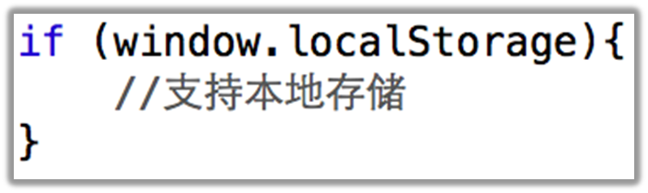

支持度：
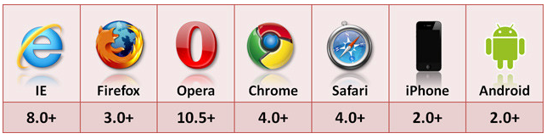

localStorage
localStorage为永久性保存数据，不会随着浏览器的关闭而消失。
按域名进行存储，不会和其他域名冲突
键值对存储：key/value
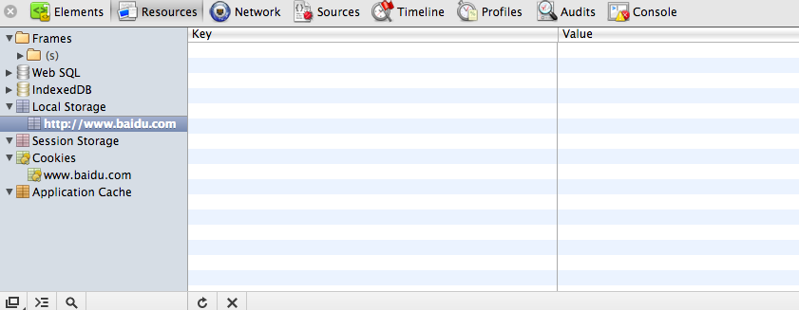

localStorage API

setItem(key , value)，保存或设置数据。如果key已经存在，则覆盖key对应的value，如果不存在则添加key与value。
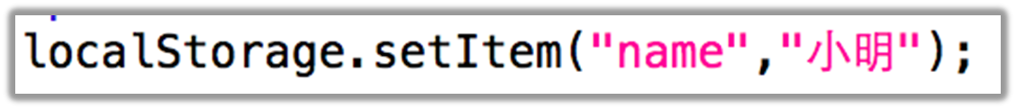

getItem(key); 获取key对应的value。如果key不存在则返回null
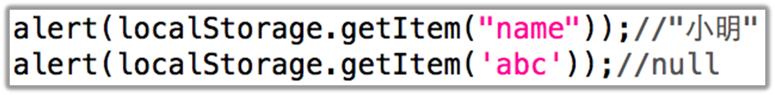

key(index); 获取指定下标位置的key

length 获取localStorage一共有多少条数据
配合key(index)方法可以实现遍历localStorage数据的方法

clear(); 将同域名下的所有localStorage数据都清空
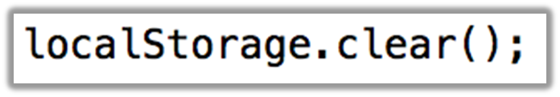

移除特定的storage数据
removeItem (“key”);

本地存储不支持像cookie中的expires方法，进行设置过期时间

地理定位

支持性

支持性检测
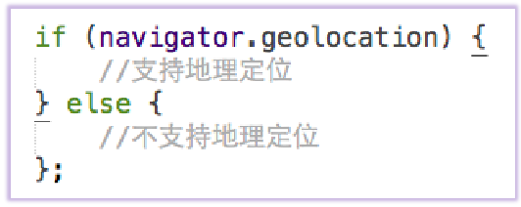

支持度：IE9以下版本不支持

获取当前位置
getCurrentPosition(success,error)
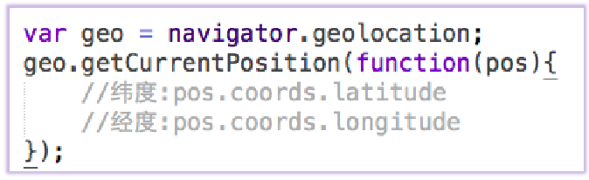
success：成功后触发
error：失败后触发

失败回调中会包含错误的原因：
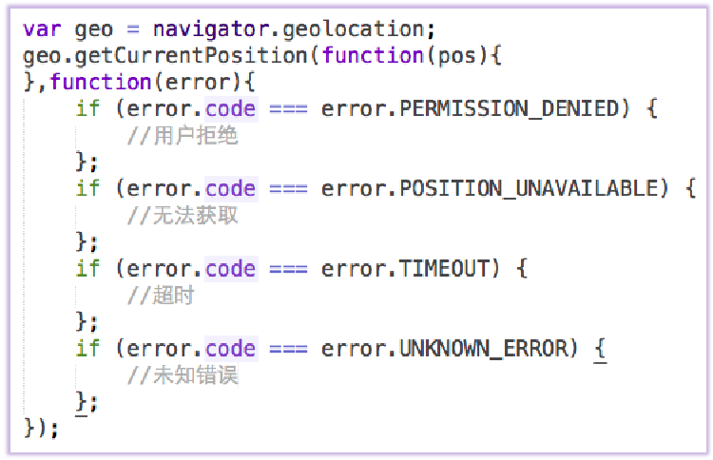

重复定位
watchPosition(success,error) 与getCurrentPosition雷同，但是会不停的监听位置.并且会返回一个id，用于停止重复定位
clearWatch(id) 将指定id的重复定位停止。
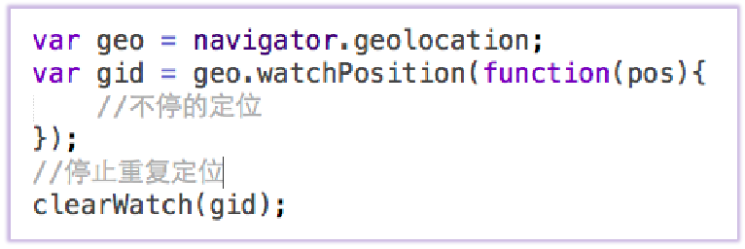

重复定位通常在使用GPS原理定位的情况下使用。

百度地图

引入

创建百度地图对象：
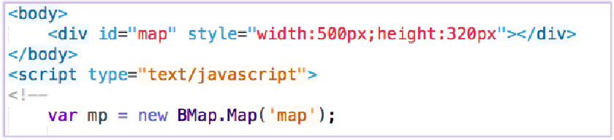

创建一个经纬度对象point：

将地图的中心设置为point，地图会以该经纬度作为中心显示：
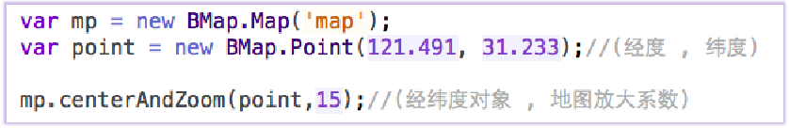

添加红色标注：
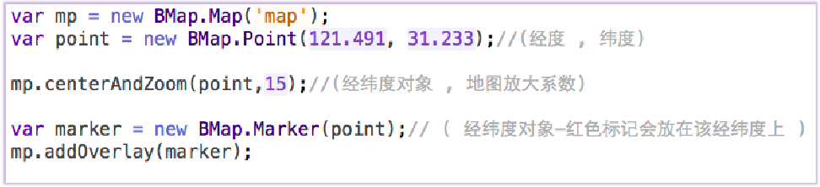

百度地图接口文档：
更多详情见百度地图文档
http://developer.baidu.com/map/

离线应用

支持性

支持性检测
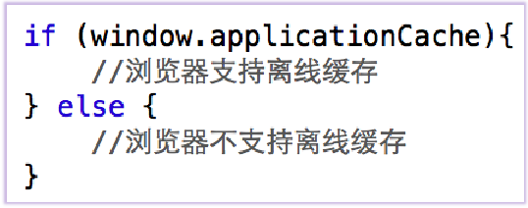

支持度：IE9及以下版本不支持

配置服务器
不同的服务器环境配置不同，在服务器中MIME配置文件中增加manifest文件类型
代码如下：

文件在C:\wamp\bin\apache\Apache2.2.21\conf下的mime.types，打开最后添加
text/cache-manifest manifest
text/cache-manifest appcache

引入manifest文件：
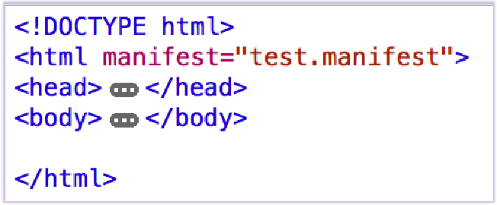

书写配置文件
注：图片文件只能一个一个引入
NETWORK一般写*号
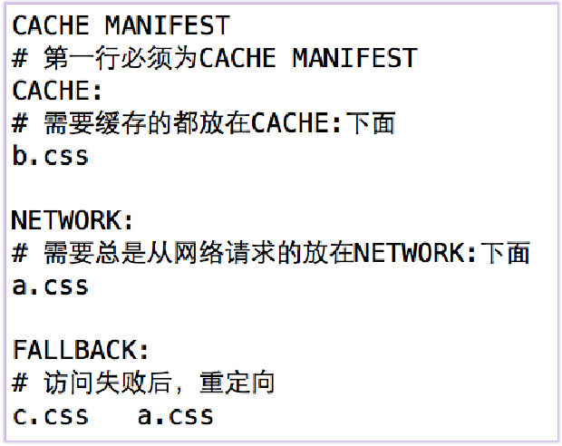

Web Worker
web worker：是运行在后台的javascript，独立于其他脚本，不会影响页面的性能。
创建后台进程，这些进程不会卡死用户界面，更适合用来进行纯数据、与UI无关、较耗费CPU的计算。
IE9及以下版本不支持

创建Worker对象：
new Worker( url );
参数：url 处理该Worker进程的JS文件路径

